Уважаемые родители!
Кто из вас не хочет видеть своего ребенка здоровым и невредимым? И каждый думает, что уж его-то умный и рассудительный малыш под колесами автомобиля не окажется точно. Но избежать дорожно-транспортного происшествия (ДТП) ребенку порой совсем непросто. Конечно, каждый случай по-своему уникален. Но их так много, этих трагедий на дороге!
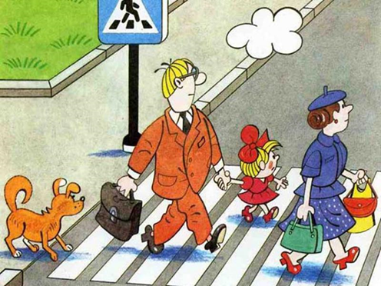
Три «закона» безопасности пешехода на дороге.
I. Главными условиями безопасности дорожного движения являются: видимость и обзорность. Видимость - это возможность различать детали дорожной обстановки. Она зависит от погодных условий, освещения, степени контраста проезжей части по отношению к другим элементам дороги. Обзорность — это возможность наблюдать проезжую часть и дорожную обстановку перед собой и по сторонам, т.е. отсутствие в поле зрения человека различных препятствий на дороге. Пешеходу это не менее важно, чем водителю. Недаром первое правило пешехода - переходи дорогу там, где она хорошо просматривается в обе стороны.
II. Правило «темного подвала»: не видишь - остановись или резко снижай скорость. Представьте себе, что вы с улицы входите в совершенно темное помещение, к примеру, в подвал. Далее, если это помещение не знакомо входящему, то его действия будут такими: он или остановится, или замедлит движение, будет ждать, когда его глаза привыкнут к темноте. В лучшем случае, пойдет, но очень медленно, постоянно вглядываясь вперед и по сторонам, или непредвиденная опасность- «ловушка». Так и на дороге: в сложной ситуации, особенно при недостаточной обзорности и видимости, вспомните про «темный подвал» и эта ассоциация, а вернее внутренний сигнал «Стоп! Опасность!», убережет вас от дорожных «ловушек».
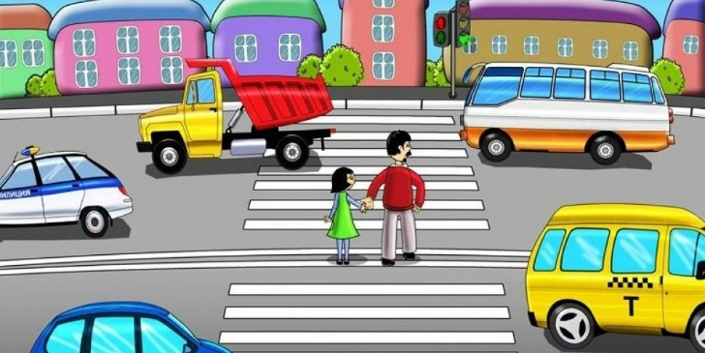
III. Действуй безопасно! Важно предвидеть опасную дорожную ситуацию- «ловушку». Во всем мире используется технология «защитного вождения», когда водитель учитывает возможность ошибок других участников дорожного движения и выправляет дорожную ситуацию своими опережающими действиями. Но так должны действовать не только водители, но и пешеходы. Будьте готовы к тому, что из-за стоящей машины может выехать другая, что движущийся автобус может скрывать за собой другой транспорт, что недисциплинированный водитель может не пропустить вас на пешеходном переходе, а транспорт на скользкой дороге остановится не сразу после нажатия на педаль тормоза. Будьте внимательны в местах ограниченной видимости, и вам будет намного легче действовать в возникших сложных ситуациях. Чтобы защитить себя, вы должны уметь предвидеть возможные ошибки других участников движения и своими встречными действиями компенсировать эти ошибки.
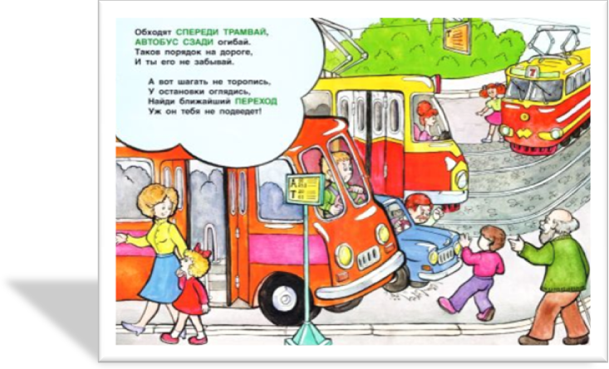

Ребёнку надо знать все, что относится к безопасности пешехода на дороге. Нужно, чтобы ребенок при подходе к проезжей части умел настроиться на переход. А для этого необходимо исключить спешку и суету. Особое внимание уделите детям с дефектами зрения, слуха. Обучая ребенка правилам дорожного движения, не забывайте показать ему те нарушения, которые можно увидеть на улицах среди водителей, чтобы при переходе дорог, перекрестков маленький пешеход научился принимать компенсаторные действия по отношению к другим участникам движения, т.е. культивируйте в ребенке инстинкт самосохранения. Покажите ему нарушителей-пешеходов. И никогда не нарушайте ПДД сами. С точки зрения ребенка, родители - образец поведения, а все, что делают мама и папа, - отлично. Если можно с папой или мамой - значит, так можно вообще. Нарушая правила, родители закладывают основу будущей трагедии. Ваш личный пример соблюдение ПДД поможет сформировать стойкую привычку не нарушать ПДД, довести правильные действия ребенка при переходе через дорогу до автоматизма. Не оставайтесь равнодушными к поведению на дороге чужих, не ваших детей. Быть может, сделанное вами замечание ребенку, вовремя протянутая рука помощи предотвратят возможную беду.

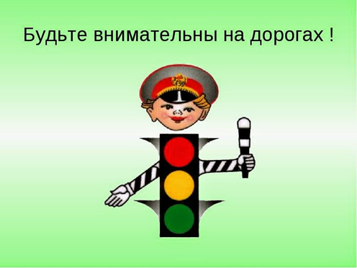

МАДОУ «Синеглазка»

г. Ноябрьск

Памятка для родителей

Три «закона»

безопасности

пешехода

на дороге.

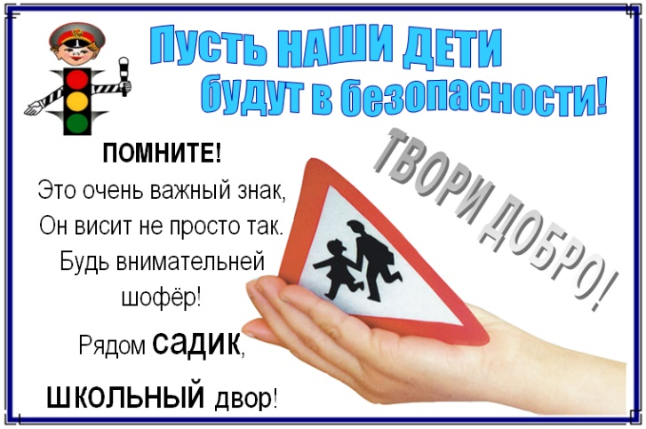

Составила воспитатель Тунгускова С. В.

2015 г.

